MANUEL DE DEPLOYEMENT

D abord installer python 3 ou un editeur de code python comme pycharme,spider,thonny,Visual code..etc puis

ALLEZ dans le fichier projet banque et ensuite dans le fichier programme

Et Lancer le fichier Banque project avec l extension py avec l editeur installé

Ou et faire un clic droit sur le fichier Banque Project.py et l ouvrire avec l editeur installé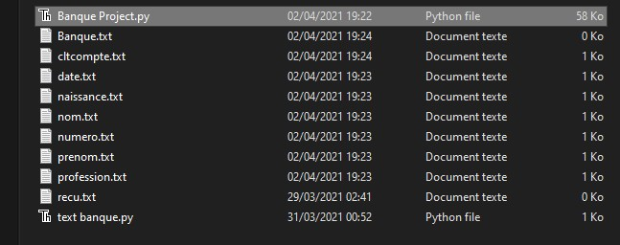

Exmple :Banque Project.py

Une fois dans l editeur executer comme suit

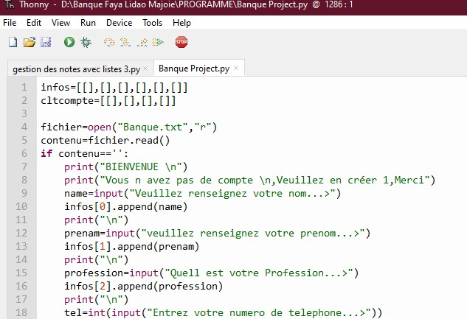

Appuyer sur Run pour executer le programme

Demarrer pour certain editeurs en francais ou encore appuyer sur Alt Gr +t pour executer le programme depuis la ligne de commande comme suit

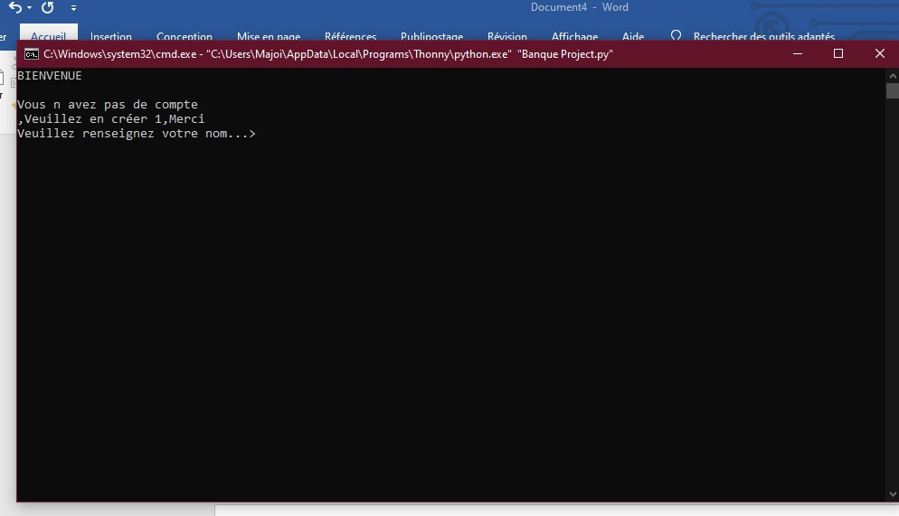

Merci c est tout pour l installation